**Atividade de Física – 1ª Série.**

**Habilidade:** Reconhecer que tanto as leis de conservação das quantidades de movimento como as leis de Newton determinam valores e características dos movimentos em sistemas físicos.

**Objetivo do conhecimento:** Grandezas e Medidas, Movimento Uniforme, Movimento Uniformemente Variado, Leis de Newton

**Movimento Uniformemente Variado**

**Leis de Newton**

**• Cinemática**A cinemática estuda os movimentos dos corpos, sendo principalmente os movimentos lineares e circulares os objetos do nosso estudo que costumar estar divididos em Movimento Retilíneo Uniforme (M.R.U) e Movimento Retilíneo Uniformemente Variado (M.R.U.V)

Para qualquer um dos problemas de cinemática, devemos estar a par das seguintes variáveis:

**-Deslocamento (ΔS)**

**-Velocidade ( V )**

**-Tempo (Δt)**

**-Aceleração ( a )**

**Movimento Retilíneo Uniforme (M.R.U)**No M.R.U. o movimento não sofre variações, nem de direção, nem de velocidade. Portanto, podemos relacionar as nossas grandezas da seguinte forma:  
**ΔS= V.Δt**

**Movimento Retilíneo Uniformemente Variado (M.R.U.V)**No M.R.U.V é introduzida a aceleração e quanto mais acelerarmos (ou seja, aumentarmos ou diminuirmos a velocidade andaremos mais, ou menos. Portanto, relacionamos as grandezas da seguinte forma:  
**ΔS= V₀.t + ½.a.t²**

No M.R.U.V. o deslocamento aumenta ou diminui conforme alteramos as variáveis.  
Pode existir uma outra relação entre essas variáveis, que é dada pela formula:  
**V²= V₀² + 2.a.ΔS**

Nessa equação, conhecida como Equação de Torricelli, não temos a variável do tempo, o que pode nos ajudar em algumas questões, quando o tempo não é uma informação dada, por exemplo.

**• Dinâmica  
As leis de Newton**A cinemática é o ramo da ciência que propõe um estudo sobre movimento, sem, necessariamente se preocupar com as suas causas.

Quando partimos para o estudo das causas de um movimento, aí sim, falamos sobre a dinâmica. Da dinâmica, temos três leis em que todo o estudo do movimento pode ser resumido. São as chamadas leis de Newton:

**Primeira lei de Newton** – a lei da inércia, que descreve o que ocorre com corpos que estão em equilíbrio

**Segunda lei de Newton** – o princípio fundamental da dinâmica, que descreve o que ocorrer com corpos que não estão em equilíbrio

**Terceira lei de Newton** – a lei da ação e reação, que explica o comportamento de dois corpos interagindo entre si.

**Força Resultante**A determinação de uma força resultante é definida pela intensidade, direção e sentido que atuam sobre o objeto. Veja diferente cálculos da força resultante:

**Caso 1 – Forças com mesma direção e sentido.**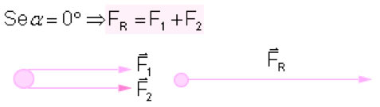

**Caso 2 – Forças perpendiculares.**

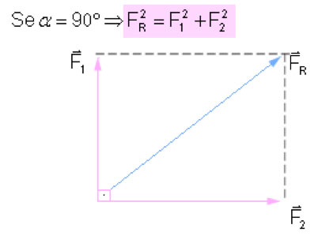

**Caso 3 – Forças com mesma direção e sentidos opostos**

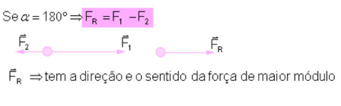

**Caso 4 – Caso Geral – Com base na lei dos Cossenos**

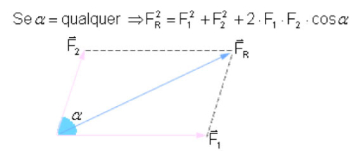

**A Segunda lei de Newton** – Quando há uma força resultante, caímos na segunda lei de Newton que diz que, nestas situações, o corpo irá sofrer uma aceleração. Força resultante e aceleração são duas grandezas físicas intimamente ligadas e diretamente proporcionais, ou seja, se aumentarmos a força, aumentamos a aceleração na mesma proporção. Essa constante é a massa do corpo em que é aplicada a força resultante. Por isso, a segunda lei de Newton é representada matematicamente pela fórmula:



A segunda lei de Newton também nos ensina que força resultante e aceleração serão vetores sempre com a mesma direção e sentido.

Unidades de força e massa no Sistema Internacional:

Força – newton (N).  
Massa – quilograma (kg).

**A terceira Lei de Newton**A terceira lei, também conhecida como lei da ação e reação diz que, se um corpo faz uma força em outro, imediatamente ele receberá desse outro corpo uma força de igual intensidade, igual direção e sentido oposto à força aplicada, como é mostrado na figura a seguir.  
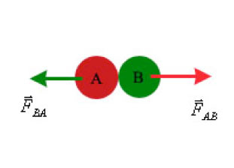

**Exercícios**

1. (Enem - 2017) Um motorista que atende a uma chamada de celular é levado à desatenção, aumentando a possibilidade de acidentes ocorrerem em razão do aumento de seu tempo de reação. Considere dois motoristas, o primeiro atento e o segundo utilizando o celular enquanto dirige. Eles aceleram seus carros inicialmente a 1,00 m/s2 . Em resposta a uma emergência, freiam com uma desaceleração igual a 5,00 m/s2 . O motorista atento aciona o freio à velocidade de 14,0 m/s, enquanto o desatento, em situação análoga, leva 1,00 segundo a mais para iniciar a frenagem.

Que distância o motorista desatento percorre a mais do que o motorista atento, até a parada total dos carros?

a) 2,90 m  
b) 14,0 m  
c) 14,5 m  
d) 15,0 m  
e) 17,4 m

2. (Enem - 2016) Dois veículos que trafegam com velocidade constante em uma estrada, na mesma direção e sentido, devem manter entre si uma distância mínima. Isso porque o movimento de um veículo, até que ele pare totalmente, ocorre em duas etapas, a partir do momento em que o motorista detecta um problema que exige uma freada brusca. A primeira etapa é associada à distância que o veículo percorre entre o intervalo de tempo da detecção do problema e o acionamento dos freios. Já a segunda se relaciona com a distância que o automóvel percorre enquanto os freios agem com desaceleração constante.

Considerando a situação descrita, qual esboço gráfico representa a velocidade do automóvel em relação à distância percorrida até parar totalmente?

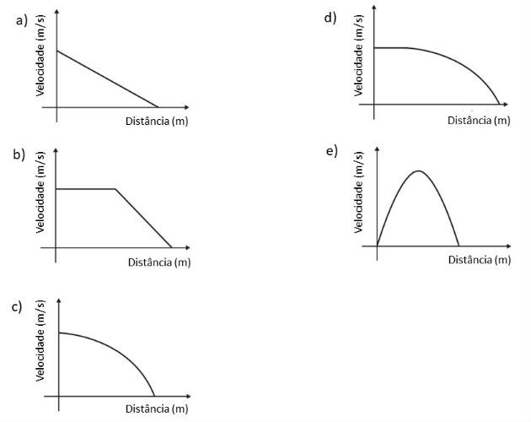

3. (UERJ - 2015) O número de bactérias em uma cultura cresce de modo análogo ao deslocamento de uma partícula em movimento uniformemente acelerado com velocidade inicial nula. Assim, pode-se afirmar que a taxa de crescimento de bactérias comporta-se da mesma maneira que a velocidade de uma partícula.  
Admita um experimento no qual foi medido o crescimento do número de bactérias em um meio adequado de cultura, durante um determinado período de tempo. Ao fim das primeiras quatro horas do experimento, o número de bactérias era igual a 8 × 105.

Após a primeira hora, a taxa de crescimento dessa amostra, em número de bactérias por hora, foi igual a:

a) 1,0 × 105  
b) 2,0 × 105  
c) 4,0 × 105  
d) 8,0 × 105

4. (UFRGS - 2017) Um atleta, partindo do repouso, percorre 100 m em uma pista horizontal retilínea, em 10 s, e mantém a aceleração constante durante todo o percurso. Desprezando a resistência do ar, considere as afirmações abaixo, sobre esse movimento.

I - O módulo de sua velocidade média é 36 km/h.  
II - O módulo de sua aceleração é 10 m/s2.  
III- O módulo de sua maior velocidade instantânea é 10 m/s.

Quais estão corretas?

a) Apenas I.  
b) Apenas II.  
c) Apenas III.  
d) Apenas I e II.  
e) I, II e III.

5. (PUC/RJ - 2018) Um carro parte do repouso com aceleração de 5,0 m/s2 e percorre uma distância de 1,0 km. Qual é o valor da velocidade média do carro, em m/s, nesse trecho?

a) 2,5  
b) 20  
c) 50  
d) 100  
e) 200

6. (Fuvest - 2018) Em uma tribo indígena de uma ilha tropical, o teste derradeiro de coragem de um jovem é deixar-se cair em um rio, do alto de um penhasco. Um desses jovens se soltou verticalmente, a partir do repouso, de uma altura de 45 m em relação à superfície da água. O tempo decorrido, em segundos, entre o instante em que o jovem iniciou sua queda e aquele em que um espectador, parado no alto do penhasco, ouviu o barulho do impacto do jovem na água é, aproximadamente,

**Note e adote**:

* Considere o ar em repouso e ignore sua resistência.
* Ignore as dimensões das pessoas envolvidas.
* Velocidade do som no ar: 360 m/s.
* Aceleração da gravidade: 10 m/s2.

a) 3,1.  
b) 4,3.  
c) 5,2.  
d) 6,2.  
e) 7,0

7. (Unesp - 2017) No período de estiagem, uma pequena pedra foi abandonada, a partir do repouso, do alto de uma ponte sobre uma represa e verificou-se que demorou 2,0 s para atingir a superfície da água. Após um período de chuvas, outra pedra idêntica foi abandonada do mesmo local, também a partir do repouso e, desta vez, a pedra demorou 1,6 s para atingir a superfície da água.

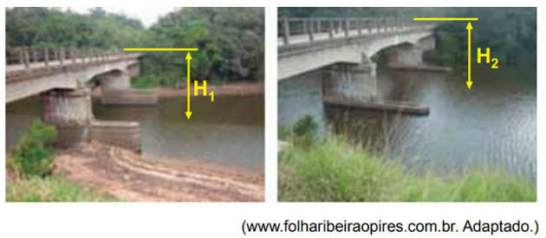

Considerando a aceleração gravitacional igual a 10 m/s2 e desprezando a existência de correntes de ar e a sua resistência, é correto afirmar que, entre as duas medidas, o nível da água da represa elevou-se  
a) 5,4 m.  
b) 7,2 m.  
c) 1,2 m.  
d) 0,8 m.  
e) 4,6 m.